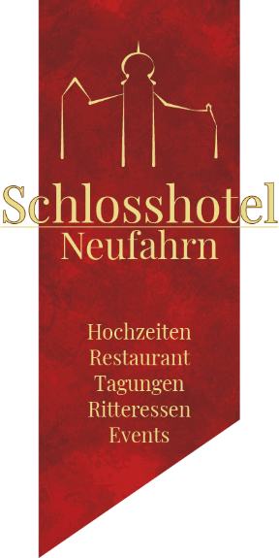
Landsknecht
Menü

Begruessung mit Met trunk im Kelche serviret
***
Brot mit vil guet
Gruibnschmalz und Obazdn, Gmuasestangal mit soß
***
Guet Supp´n von Erdepfi
***
Semmalpflanzerl
***
Ribbal, Haxen von Swine, Henner Haxerl, Erdepfi
***
Kas brettl mid traubn

Falls Sie Änderungswünsche bezüglich der Menüs haben sprechen Sie uns gerne an!
Ein vegetarisches Menü ist auch jederzeit möglich.
Süffiges Hohenthanner Kellerbier vom Fass, Rot- oder Weißwein
und alkoholfreie Getränke sind bereits im Preis enthalten.
Sie können also davon genießen so viel Sie wollen!

